NO.

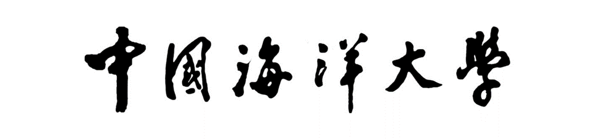
客座教授聘任申请表
Ocean University of China
Guest Professor Application Form

聘请院系名称
College of Invitation
客座教授姓名
Name of Guest Professor
客座教授工作单位
Employer of Guest Professor
现任专业技术职务
Current Academic Title

中国海洋大学人事处制
Personnel Division
姓名  Name |  |  | 性别  Gender |  |  |  |  |  | 照片  Photo
出生年月  Date of Birth |  |  | 国籍  Nationality
护照号  Passport No. |  |  | 最后学位  Highest Degree
是否离（退）休  Retirement (Y/N) |  |  | 现工作单位  Current Employer
现任职务Current Position |  |  |  |  | 任职时间  Start Time of  Current Position
现专业技术职务  Current Academic Title |  |  |  |  | 评定时间  Start Date of Academic Title
现从事专业  Current major |  |  | 研究方向  Research fields
联系电话  Tel. |  |  | 邮箱  E-mail
通讯地址
Address
本校联系人  Contact Person at OUC |  |  | 电话  Tel. |  |  | E-mail
学习经历（请填写大学及以上学习经历）
Education Background (From undergraduate education)
起止年月  Period  (Month /Year) |  | 校（所）、院（系）及专业  University, College (department) and Major |  |  |  |  |  |  |  | 学 位  Degree
工作经历
Work experience
起止年月  Period  (Month /Year) |  | 工作单位  Name of Current Employer |  |  |  |  | 职 务  Title |  | 专业技术职务  Academic Title
主要学术和
社会兼职
Professional membership
兼职教师承担的科研课题、发表的论文和著作、取得的专利等主要成果目录
Major funding Projects, Publications, Books, Patents, etc.
拟承担的工作及聘任理由
Reasons for Appointment and Work plan
兼职教师学术水平、社会影响、拟兼任的教学及科研任务
Academic level, social impact, and the planned duties in teaching and research during the appointment

经党政联席会集体研究后决定，推荐聘任
为 客座教授 。
According to the decision of the college, __________________________ is
recommended to be appointed as guest professor.

单位负责人签字
Dean’s Signature

（盖章Seal）

年 月 日
Date
思想政治素质及师德师风考核
Assessment of teaching virtue
单位党委书记签字
Signature by the Party Secretary：
.
（盖章Seal）
年 月 日
Date

兼职教师所在单位意见
Opinion of Current Employer
兼职教师的思想政治表现及工作情况，是否同意担任兼职教师职务等。
Including political quality/ Academic level and opinion on the appointment of guest professor for the applicant.

（盖章Seal）

年 月 日
Date
学校审批意见
Approval comments of OUC
主管  部门  意见  Approval comments of Personnel Division | 签字：  Signature  （盖章Seal）  年 月 日  Date
校  长  意  见  Approval comments of President | 签字：  Signature  （盖章Seal）  年 月 日  Date

